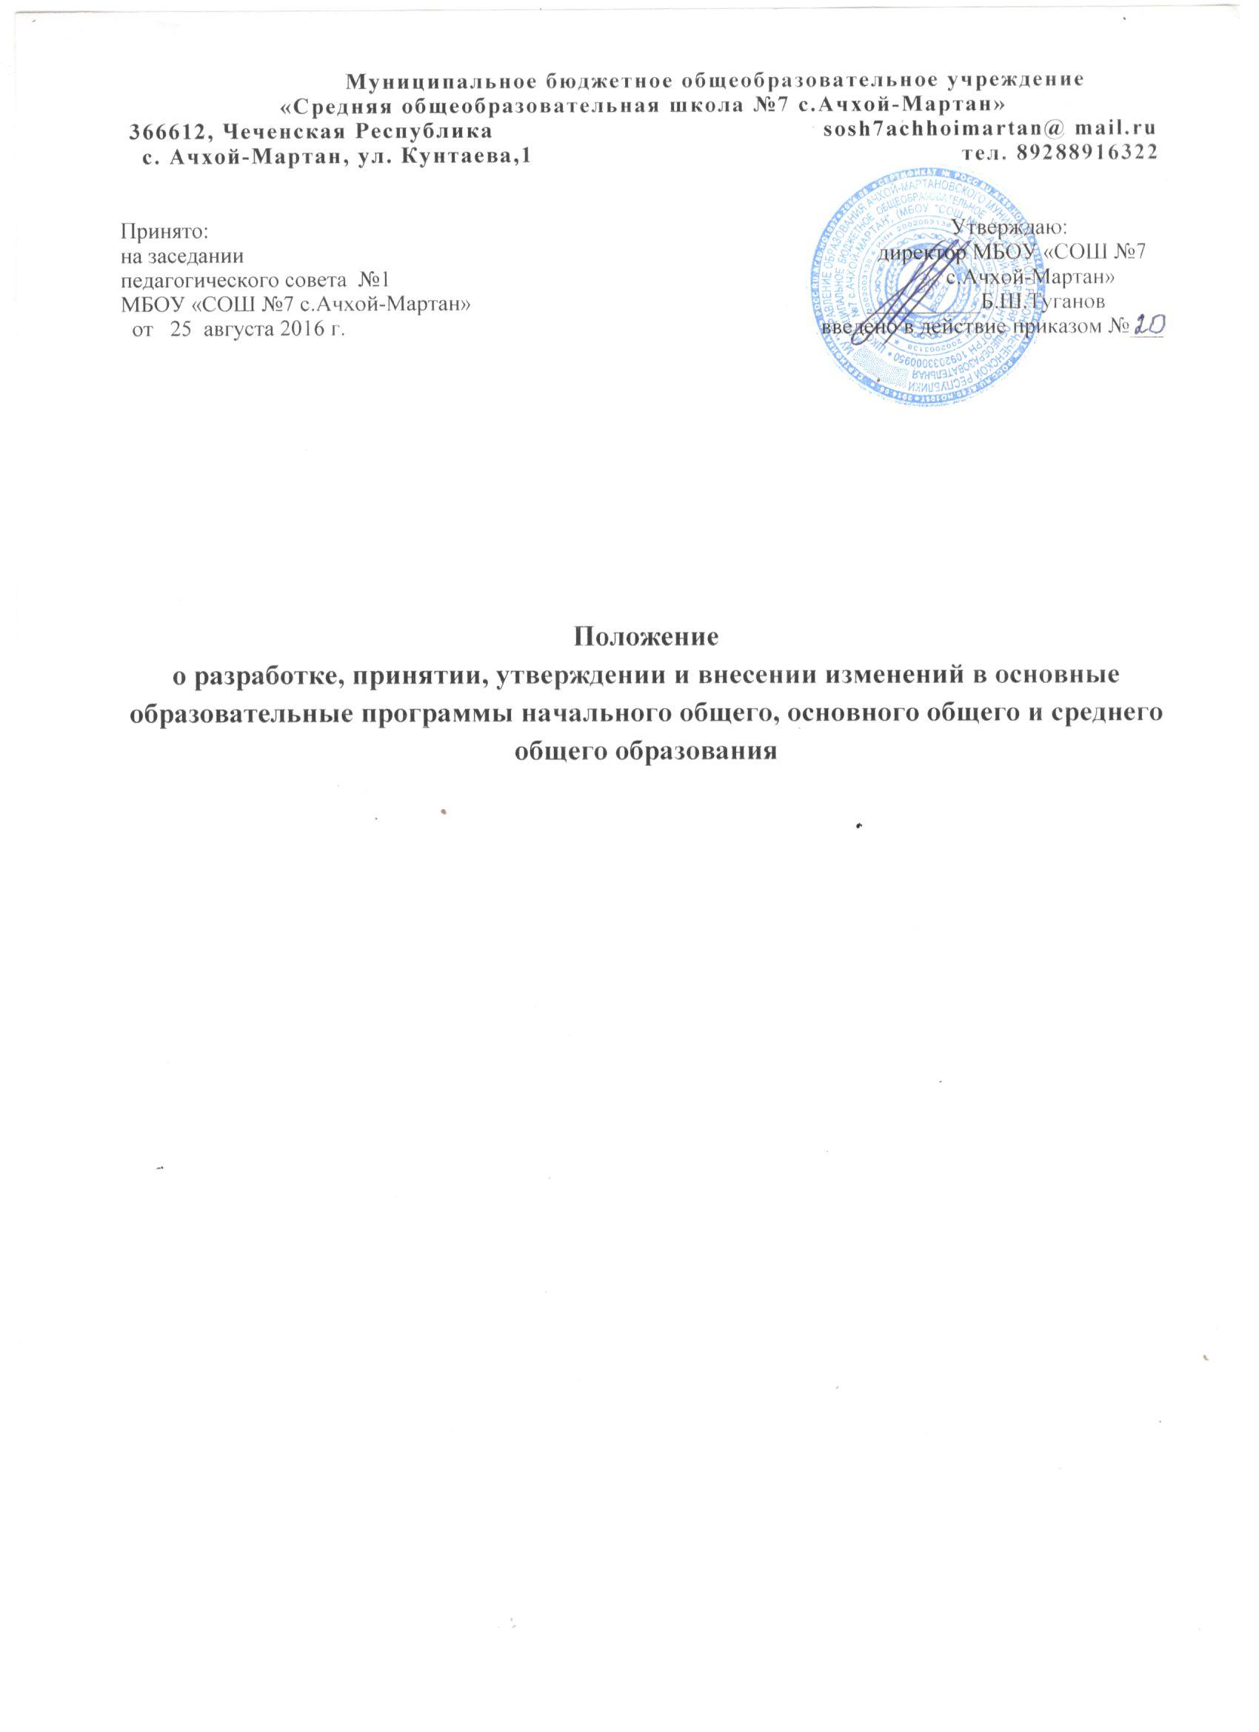

- Общие положения
  - Настоящее Положение разработано на основании Федерального закона «Об образовании в Российской Федерации» № 273-ФЗ от 29.12.2012 (ст.12,13), в соответствии Приказом Министерства образования и науки Российской Федерации от 06.10.2009 г. №373 «Об утверждении и введении в действие федерального государственного образовательного стандарта начального общего образования», Приказом Министерства образования и науки Российской Федерации от 17.12.2010 № 1897 «Об утверждении и введении в действие федерального государственного образовательного стандарта основного общего образования», Приказом Министерства образования и науки Российской Федерации от 17.05.2012 № 413 «Об утверждении в действие федерального государственного образовательного стандарта среднего общего образования», Приказом Министерства образования и науки Российской Федерации от 30.08.2013 № 1015 «Об утверждении Порядка организации и осуществления образовательной деятельности по основным общеобразовательным программам – образовательным программам начального общего, основного общего и среднего общего образования», а также в соответствии с Уставом ОО и иными нормативно-правовыми актами, регламентирующими вопросы общего образования Российской Федерации и Чеченской Республики.
  - Основные образовательные программы начального общего, основного общего и среднего общего образования (далее – ООП НОО, ООП ООО и ООП СОО) школы – нормативно-управленческий документ, конкретизирующий требования Федерального государственного образовательного стандарта (далее – ФГОС) к результатам, содержанию и ресурсам образовательного процесса в школе, регламентирующий содержание и педагогические условия обеспечения образовательного процесса.
  - Образовательные программы определяют содержание образования и организацию образовательного процесса и направлены на формирование общей культуры, духовно-нравственного, социального, личностного развития обучающихся, создание основы для самостоятельной реализации, обеспечивающей социальную успешность, развитие творческого самосовершенствования, сохранение и укрепление здоровья обучающихся.
  - ООП разрабатывается в соответствии с требованиями ФГОС и с учетом примерных основных образовательных программ НОО, ООО и СОО самостоятельно, а также с учетом образовательных потребностей и запросов обучающихся, их родителей (законных представителей).
  - ООП содержат обязательную часть и часть, формируемую участниками образовательных отношений.
  - Образовательные программы рассматриваются и принимаются педагогическим советом школы, обсуждаются родительским сообществом и утверждаются директором.

2. Структура и содержание основной образовательной программы

  - Требования к структуре и содержанию разделов основной образовательной программы начального общего образования определяются Федеральным государственным образовательным стандартом начального общего образования.
  - Требования к структуре и содержанию разделов основной образовательной программы основного общего образования определяются Федеральным государственным образовательным стандартом основного общего образования.
  - Требования к структуре и содержанию разделов основной образовательной программы среднего общего образования определяются Федеральным государственным образовательным стандартом среднего общего образования.
  - Обязательная часть ООП НОО составляет 80%, а часть, формируемая участниками образовательных отношений – 20%, обязательна часть ООП ООО составляет 70%, а часть, формируемая участниками образовательных отношений – 30%, обязательная часть ООП СОО составляет 60%, а часть, формируемая участниками образовательных отношений – 40%.

- Порядок разработки и утверждения ООП НОО, ООП ООО и ООП СОО

  - Образовательные программы самостоятельно разрабатываются и утверждаются ОО.
  - В образовательные программы могут быть внесены изменения в порядке, установленном настоящим Положением.
  - Образовательные программы разрабатываются, утверждаются и корректируются в ОО не позднее 1 сентября текущего учебного года на следующий учебный год.
  - Для разработки образовательной программы в школе приказом директора создается рабочая группа.
    - В состав рабочей группы входят:
- заместители директора по УВР;
- заместитель директора по МР;
- педагог - библиотекарь;
- педагогические работники ( учителя начальных классов, учителя- предметники).
  - Проект разработанной основной образовательной программы, подготовленной рабочей группой обсуждается и рассматривается на заседаниях рабочей группы ОО. По итогам указанного рассмотрения принимается решение, которое протоколируется в срок до 10 августа текущего года и заслушивается на заседании Педагогического совета.
  - При составлении основных образовательных программ установленным требованиям на титульном листе указываются реквизиты протокола педагогического совета, на котором данные программы рассматривались, дата принятия ООП и утверждения. ООП утверждаются и вводятся в действие приказом директора школы, о чем имеются соответствующие отметки на титульном листе программы. Копии документов (протокол педагогического совета и приказ директора) прикладываются к ООП.
  - Реализация основных образовательных программ школы становится предметом выполнения всеми участниками образовательных отношений.
  - Школа обеспечивает реализацию в полном объеме образовательных программ, соответствие качества подготовки обучающихся установленным требованиям, соответствие применяемых форм, средств, методов обучения и воспитания возрастным, психофизическим особенностям, склонностям, способностям, интересам и потребностям обучающихся.
  - При реализации образовательных программ могут использоваться различные образовательные технологии, в том числе дистанционные образовательные технологии, обучение on-line.
  - Контроль за выполнением основных образовательных программ осуществляет педагогический совет совместно с директором школы.

- Порядок внесения изменений в основные образовательные программы

  - Настоящее Положение устанавливает порядок внесения изменений в основные образовательные программы НОО, ООО и СОО.
  - Основаниями внесения изменений может являться:
- изменение требований законодательства;
- изменение содержания ООП;
- изменение условий реализации ООП.
  - Изменения могут быть внесены в целевой, организационный и содержательный раздел.
  - Изменения в образовательные программы могут быть внесены в виде:
- дополнения к основному содержанию ООП;
- изменения в части содержания ООП;
- исключения части содержания ООП.
  - Изменения могут вноситься в образовательные программы 1 раз на начало нового учебного года по согласованию с коллегиальными органами управления школы в соответствии с настоящим Положением и закрепляться приказом «О внесении изменений в образовательную программу …».
4.6. Информация о вносимых изменениях в основные образовательные программы фиксируется в листе регистрации изменений в ООП (Приложение 1).
  - Все изменения доводятся до сведения участников образовательных отношений, размещаются на официальном сайте школы.
  - Порядок внесения изменений в ООП аналогичен порядку ее утверждения:
- составление проекта изменений в ООП рабочей группой;
- принятие проекта изменений в ООП педагогическим советом;
- утверждение проекта изменений в ООП директором школы (издание приказа).
Тексты изменений на отдельных листах прикладываются к образовательной программе.

- Управление образовательными программами
5.1. Педагогический совет:
- разрабатывает и принимает основные образовательные программы школы;
- рассматривает, обсуждает и проводит выбор учебных планов программ, учебников, форм, методов образовательного процесса и способов их реализации.

  - Директор:
- утверждает основные образовательные программы;
- утверждает индивидуальный учебный план школы на текущий учебный год;
- утверждает рабочие программы учебных предметов и курсов;
- утверждает программы внеурочной деятельности;
- обеспечивает стратегическое управление реализацией основных образовательных программ;
- обеспечивает планирование, контроль и анализ деятельности по достижению положительных результатов, определенных основными образовательными программами;
- создает необходимые организационно-педагогические и материально-технические условия для выполнения основных образовательных программ.
  - Заместитель директора по учебно-воспитательной работе:
- обеспечивает разработку основных образовательных программ в соответствии с положением;
- организует на основе образовательных программ образовательный процесс на всех уровнях образования;
- осуществляет контроль и анализ выполнения учебных программ согласно плану внутреннего контроля;
- обеспечивает итоговый анализ и корректировку основных образовательных программ;
- вносит предложения по изменению содержания учебного плана, осуществляет итоговый анализ и выполнение образовательной программы совместно с заместителями директора, специалистами;
- обеспечивает разработку и совершенствование рабочих программ, курсов;
- осуществляет организацию занятий по программам внеурочной деятельности;
- руководит процессом корректировки (ежегодного) содержания образовательной программы в соответствии с результатами, полученными в процессе мониторинга качества реализации образовательной программы;
- обеспечивает обучение педагогических работников освоению содержания ФГОС общего образования (начального, основного, среднего);
- руководит деятельностью по организации проблемного анализа результатов образовательной деятельности в соответствии с ФГОС общего образования (начального основного, среднего);
- руководит работой психологов по мониторингу личностных результатов освоения основной образовательной программы общего образования (начального, основного, среднего) по стартовой диагностике обучающихся (по группам метапредметных результатов).
  - Заместитель директора по методической работе осуществляет следующую работу:
- проводит проблемный анализ результатов образовательной деятельности;
- вносит предложения по изменению содержания и структуры учебных предметов и учебно-методического обеспечения;
- проводит первоначальную экспертизу существенных изменений, вносимых педагогическими работниками в учебные программы;
- рекомендует к использованию рабочие программы учебных предметов, курсов;
- разрабатывает методические рекомендации для обучающихся и родителей (законных представителей) по эффективному усвоению учебных программ.
- способствует совершенствованию методического обеспечения реализации образовательных программ;
- проводит экспертизу изменений в рабочие программы, вносимых педагогами (ежегодно в мае-июне);
- проводит анализ результатов освоения образовательных программ.

- Делопроизводство
6.1. Ответственный за разработку, формирование и хранение комплекта документов, входящих в ООП, является заместитель директора по учебно-воспитательной работе.
6.2. Срок хранения образовательной программы – постоянно.

Приложение 1

Лист регистрации изменений в ООП
Раздел (подраздел), в который вносятся изменения | Основания для изменения | Краткая характеристика вносимых изменений | Дата и номер протокола ПС | Дата и номер приказа

